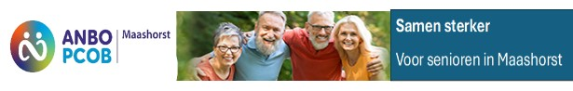
INFO ANBO-PCOB MAASHORST 2025 (Nr.6)
Het oktober nummer (7) van OUDERENWIJZER verschijnt 30 september 2025.
Kopij Info inleveren vóór 23 september 2025. pvdwilden@icloud.com

Van de voorzitter
Deze keer schrijf ik de INFO vanuit het ziekenhuis waar ik een tijdje moet verblijven. Net terug van een prachtige vakantie, kom je dan in een totaal andere wereld terecht, die van de zorg. En dan realiseer je je eigenlijk pas hoe goed de zorg in Nederland is geregeld. Alles wordt uit de kast getrokken om je weer zo snel als mogelijk is , op de been te krijgen. De verpleging is geweldig, net als het eten. de ene na de andere arts komt langs je bed, foto’s en echo’s worden gemaakt, bloedtesten gedaan, kortom dit verdient een groot compliment. Als je dan op je privé-TV naar het nieuws kijkt en je ziet de verschrikkelijke toestanden zoals in GAZA, waar ziekenhuizen gewoon gebombardeerd worden, omdat er wel eens een Hamasstrijder in het gebouw zou kunnen zitten, waar de gewonden op een stoffige straat behandeld moeten worden, dan vraag je jezelf toch af: in wat voor een wereld leven we eigenlijk. Een wereld waarin een paar macho’s denken het recht te hebben te kunnen beschikken over leven en dood van onschuldige mensen.
Terug naar onze eigen gemeente. De vakanties zijn weer zo goed als voorbij en ik hoop dat u er van hebt kunnen genieten. Onze afdeling is het nieuwe seizoen nu eens niet begonnen met een autopuzzelrit, maar met een mooie vaartocht op de Linge Ik hoop dat de deelnemers ervan hebben genoten. We gaan in september weer verder met ons “normale” leven. Ik hoop u allen weer spoedig te ontmoeten.

Piet van der Wilden

Commissie Voorlichting en Ontspanning (CVO)
Programma september 2025:
Dinsdag 02 september: Crea/ Spelmiddag
Dinsdag 09 september: Bestuursvergadering
Dinsdag 16 september: Bleu – professional over cybercrime door Maarten Keijzer
Dinsdag 23 september: koersbal

Terugblik:
De jaarlijkse fietstocht ( 27 mei) was ook deze keer uitgezet door Henk Reuvekamp. Ondanks het sombere weer hebben we een mooie en gezellige rit gehad. Van de 13 deelnemers hebben er 9 gefietst en zijn de overigen per auto naar de koffielocatie gekomen. Dat was deze keer bij zorgonderneming “de Nistel” in Nistelrode.
Op 3 juni was er koffiedrinken bij de “Eetkaamer” op het Brabantplein in Uden. Met 15 personen hebben we een gezellige middag gehad en genoten van de koffie/thee en Luikse wafel met kersen en slagroom.

UDEN - Senioren, chauffeurs met rijbewijs C/D/E en overige automobilisten die voor verlenging van hun rijbewijs moeten worden gekeurd, kunnen hiervoor terecht bij Goedkope Keuringen op 20 juni, 18 juli en vervolgens eens per maand bij De E27 Lichtfabriek, Frontstraat 2. Voor informatie en een afspraak belt u naar het landelijke afsprakenbureau: 085 - 48 83 616. Zelf een datum reserveren kan via de website: www.goedkopekeuringen.nl. De artsen waar wij mee samenwerken zijn aangesloten bij het ZorgDomein.
Tarieven (incl. BTW): 75+ B/E en medisch € 50,00, C/D/E en Taxipas € 65,00.
Let op: Het is niet mogelijk rechtstreeks bij de locatie een afspraak te maken.
Voordat u naar de keuring gaat dient er eerst een Gezondheidsverklaring gekocht te worden en is verkrijgbaar bij de gemeente en via internet op mijn.cbr.nl (inloggen met DigiD).
U beantwoordt de vragen en stuurt de Gezondheidsverklaring naar het CBR. Het kan een aantal weken duren voordat u de papieren die de arts moet invullen thuisgestuurd krijgt van Het CBR (per post of via de mail).

Ook inwoners uit omliggende gemeenten zijn van harte welkom.


Religie, Kunst en Poëzie Mezquita in 🇪🇸 Córdoba
Bienvenidos a España. We bevinden ons op een bijzondere plaats, namelijk in de grootste moskee van Spanje, die is gelegen in één van de meest charmante plaatsen van het land, Córdoba. De grote moskee die twaalf eeuwen oud is, belichaamde de macht van de islam op het Iberisch schiereiland. Abd-al-Rahman liet de oorspronkelijk moskee bouwen tussen 785-787. Ruim 850 zuilen van graniet, jaspis en marmer dragen het dak, wat een duizelingwekkende aanblik oplevert. De Arabieren leerden in de Koran, dat je andere godsdiensten moet respecteren.
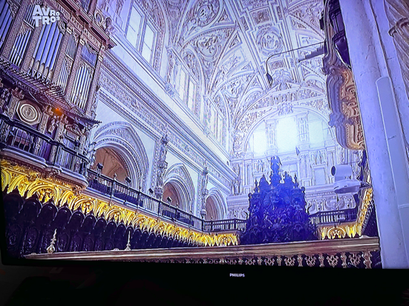
Die moet je met rust laten. Ook de Joden werden met rust gelaten. Zo bleek het mogelijk een complete kathedraal over de moskee heen te bouwen. Het betreft 1523. Drie geloven op één plek, hoe verdraagzaam moet men geweest zijn om dit
te realiseren. In onze tijd een haast ondenkbare situatie. Het historisch centrum van de stad met de kathedraal staat op de werelderfgoedlijst van de UNESCO. Mesquita is Spaans voor moskee. Hiermee wordt verwezen naar de functie van het gebouw voor de Reconquista, voordat het een kathedraal werd.
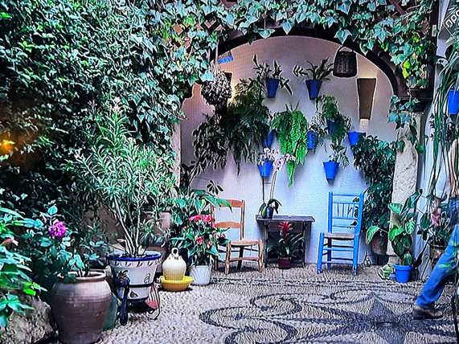
De Mihrab van de moskee heeft een rijkversierd gebedshuis met een vergulde kopie van de originele Koran. Aan de uitgesleten tegels is te zien waar de pelgrims zevenmaal rond de Koran kropen. Het gehele complex is heel groot en een bezoek vraagt nogal wat tijd.
Voorts heeft Cordoba prachtige kleine straatjes met veel patio’s achter de toegangspoortjes bij de huizen, de meesten paradijselijk mooi , vol poëzie! Asi que nos vemos en Córdoba.
Kees Nickel.

Samen vastberaden en zorgvuldig vooruit

Er wordt hard gewerkt aan de harmonisatie van de vereniging. Op 3 juli jl. is het conceptadvies gepresenteerd aan de ledenraad. Het advies werd goed ontvangen. De ledenraad ziet nut en noodzaak van de harmonisatie in. 'We zijn nl. niet zonder reden gefuseerd en zullen nu door moeten pakken willen we niet alsnog ten onder gaan.'
De besluitvormende ledenraad wordt naar voren gehaald en zal plaatsvinden op woensdag 3 september in plaats van eind oktober. We zullen in het communicatieplan ook middelen voor ledenraadsleden en afdelingsbesturen opnemen, die u kunt gebruiken om uw achterban te informeren. U kunt deze tools eind september verwachten.
*******
Het pensioen
De dekkingsgraden van de Nederlandse pensioenfondsen zijn in juli gestegen naar het hoogste niveau sinds jaren. En dat is fijn nieuws, want dat geeft een goede kans op een pensioenverhoging!
Oorzaken van de hogere dekkingsgraden zijn de gestegen rente en de stijgende aandelenmarkten. Zo is de dekkingsgraad bij fondsen als ABP en PFZW tot boven de 117 procent gestegen. De gemiddelde dekkingsgraad van Nederlandse pensioenfondsen is in juli gestegen naar 126 procent, zo blijkt uit de Pensioenthermometer van adviesbureau Aon.

Invaarbonus
Als de dekkingsgraden zo goed blijven tot eind dit jaar, dan kunnen pensioenfondsen mogelijk de pensioenen verhogen. Bovendien is dit gunstig voor de fondsen die al overgaan naar het nieuwe pensioenstelsel per 1 januari 2026. Dat betreft onder andere Pensioenfonds Zorg & Welzijn, BpfBouw, BPF Schilders, Horeca & Catering en Levensmiddelen. Bij een hogere dekkingsgraad kan meer geld worden toebedeeld aan de persoonlijke pensioenpotjes, dat wordt ook wel de ‘invaarbonus’ genoemd.

Colofon:

Rekeningnummer NL 15 RABO 0364 4297 55 tnv. PCOB Uden

Contributie per jaar € 30,00 (voor oud-PCOB leden)
Samenwonend op 1 adres € 55,00 ( voor oud PCOB leden)
In 2025 worden de huidige contributiebedragen voor oud-PCOB leden en oud-ANBO leden gehandhaafd. Vanuit de landelijke ANBO-PCOB wordt in 2025 gewerkt aan het harmoniseren van de contributiebedragen en zal er een uniforme contributie voor alle leden worden vastgesteld.

E-mail adres pcobuden@gmail.com
anbopcobmaashorst@gmail.com

Rijbewijskeuring www.regelzorg.nl 088-2323300
In de Eigen Herd
Rooijsestraat 32, Uden

Rijbewijskeuring www.goedkopekeuringen.nl 085-4883616
E27 Lichtfabriek
Frontstraat 2, Uden

Kopij INFO naar: pvdwilden@icloud.com

Kijk ook eens voor het laatste nieuws van de landelijke ANBO-PCOB op de website: www.anbo-pcob.nl
De afdeling Maashorst vindt u onder:
www.anbo-pcob.nl/afdelingen/maashorst/

